Spolek hřibařů Francova Lhota
zve všechny své příznivce houbaření na jubilejní
10. ročník
Francolhotského kyseláče
soutěž o nejlepší houby ve sladkokyselém nálevu
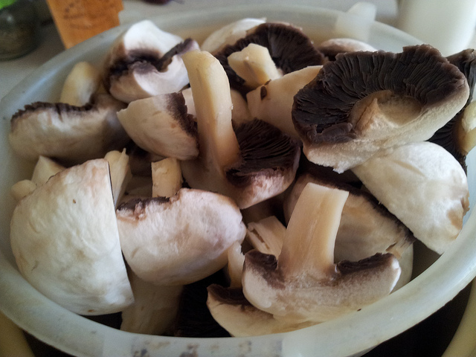
Který se koná v sobotu 28. 03. 2015 v kulturním domě.
Součástí bude přednáška s videoprojekcí na téma:
„Vzácné houby na Valašsku“
p. Jiřího Polčáka z Lipníku nad Bečvou
Zároveň s touto akci proběhne již tradiční soutěž o nejlepší slivovici
Vzorky hub a slivovice se budou přebírat od 13. - 14. hodin
Kdo přinese houby do soutěže, stává se zároveň i porotcem
a zúčastní se hodnocení.
Srdečně zvou pořadatelé
